УДК 355.58
ПРИНЦИП РОБОТИ КАМЕРИ ДЛЯ ДОСЛІДЖЕНЯ ПРОЦЕСІВ СОРБЦІЇ ГАЗІВ
Мельниченко Андрій
Кустов М.В., доктор технічних наук, доцент, НУЦЗУ, Харків, Україна

Анотація. Камера для дослідження процесів сорбції газів відноситься до техніки масообміну та вологої очистки задимлених та запилених газів шляхом взаємодії систем газу з твердим аерозолем або рідинним аерозолем. Вона призначена для дослідження процесу масообміну при різних властивостях.
Ключові слова. Сорбція газів, рідинний аерозоль, газовий поток.
PRINCIPLE OF CAMERA OPERATION FOR RESEARCH OF GAS SORPTION PROCESSES
Melnychenko Andriy
Kustov M. V., Doctor of Technical Sciences, Associate Professor, NUCDU, Kharkiv, Ukraine

Abstract. The chamber for the study of gas sorption processes refers to the technique of mass transfer and wet cleaning of smoky and dusty gases by the interaction of gas systems with solid aerosol or liquid aerosol. It is designed to study the process of mass transfer with different properties.
Keywords. Sorption of gases, liquid aerosol, gas flow.

Камера для дослідження процесів сорбції газів, має циліндричну форму та виконана в герметичному виконанні, розміщена у вигляді горизонтальної труби. В якості розпилювачів використовуються з’ємні цільнофакельні форсунки з регулюванням інтенсивності та дисперсності потоку. З одного боку камера додатково обладнується вентилятором для руху газового середовища, з протилежного боку камера обладнана патрубком для виводу газового середовища у безпечне місце та зливним патрубком для відведення рідини. [1]
На Рис. 1. представлена схема камери для дослідження процесів сорбції газів, де: 1 – вентилятор; 2 – рідинні запірні крани; 3 – рідинні форсунки; 4 – газоаналізатори; 5 – корпус; 6 – відвідний газовий патрубок; 7 – газова форсунка; 8 – газовий запірний кран; 9 – відвідний рідинний патрубок; 10 – кріплення; 11 – блок індикації газоаналізаторів.

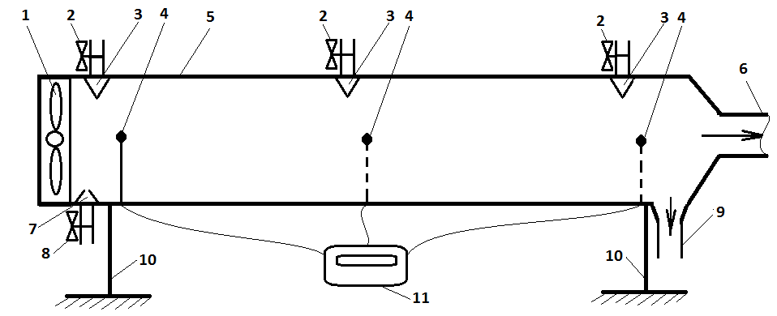
Рис. 1. Камера для дослідження процесів сорбції газів

Для візуального контролю процесу абсорбції камера герметичного циліндричного корпусу 5 виконана з прозорою стінкою. Корпус камери 5 розміщено на кріпленнях 10. В верхній частині камери розміщені з’ємні цільнофакельні рідинні форсунки 3 з можливістю регулювання інтенсивності та дисперсності потоку.[2] З’ємне виконання рідинних форсунок дозволяє змінювати місце розташування та їх кількість, що дає змогу досліджувати процеси сорбції газів рідинними аерозолями різної інтенсивності на різних етапах розповсюдження газової хмари. Рідинні форсунки 3 обладнанні рідинними запірними кранами 2 для регулювання потоку рідини. Для моделювання газового потоку по об’єму камери з одного боку корпусу 5 встановлено повітряний вентилятор 1 зі змінною інтенсивністю обертання. Протилежний бік корпусу 5 обладнано патрубком 6 для відведення газового середовища із камери до небезпечного місця. Встановлені в довільному місці корпусу 5 газоаналізатори 4 дозволяють контролювати концентрацію газу в об’ємі камери. Кількість та місце розміщення газоаналізатору може змінюватись. Дані від мережі газоаналізаторів поступають до блоку індикації 11, де вони обробляються та візуалізуються. З одного боку корпусу 5 розміщено газову форсунку 7 для подачі газу в об’єм камери. Для регулювання інтенсивності подачі газу крізь форсунку 7 на її вході розміщено газовий запірний кран 8. Відпрацювана рідина зливається з камери крізь відвідний рідинний патрубок 9.
Пристрій працює наступним чином. Крізь форсунку 7 в камеру 5 подається газ, що досліджується. Інтенсивність подачі газу регулюється газовим запірним краном 8. Швидкість руху газу вздовж камери 5 регулюється обертами вентилятора 1, який ініціює рух газу від форсунки 7 до патрубку 6 для відведення газового середовища із камери в небезпечне місце, наприклад під витяжну шафу. Горизонтальний розподіл концентрації газу вимірюється газоаналізаторами 4, розміщеними уздовж камери 5. Дані вимірів газоаналізаторів 4 виводяться до блоку індикації 11. Вздовж корпусу 5 встановлені рідинні форсунки 3, крізь які подається рідинний потік в об’єм камери. За допомогою форсунок 3 змінюється дисперсність потоку, а інтенсивність рідинного потоку регулюється запірними кранами 2. Відпрацьована рідина стікає по нижній частині камери до відвідного рідинного патрубку 9. При проході газової хмари крізь рідинний аерозольний потік відбувається сорбція газу, інтенсивність процесу сорбція визначається порівнянням розподілу концентрація газової хмари при всіх рівних умовах окрім відсутності та наявності рідинного потоку.
Використання запропонованої камери для дослідження процесів сорбції газів дозволяє підвищити ефективність досліджень процесів сорбції газів рідинними аерозолями за рахунок розширення кількості досліджуємих параметрів шляхом моделювання різних фізико-хімічних умов контакту рідинних аерозолів та газів (парів) при горизонтальному розповсюдженні газів при різній швидкості повітряного потоку, додаткового забезпечення подачі рідинного аерозолю в довільному місці на шляху розповсюдження газу та можливості виміру просторового розповсюдження газу за трьома координатами.

Список літератури
1. Пат. № 2 491 982, Российская Федерация, В01D53/18 Прямоточный абсорбер / Демихов С.В. (RU); патентообладатель Демихов С.В. (RU) – № 2012112680/05; заявл. 03.04.2012; опубл. 10.09.2013.
2. Пат. № 104957, Україна, В01D53/18 Камера для дослідження процесів масообміну / Калугін В.Д., Кустов М.В. (UA); патентовласник НУЦЗУ (UA) – № 201508952; заявл. 16.09.2015; опубл. 25.02.2016.
List of references
1. Pat. № 2 491 982, Russian Federation, B01D53 / 18 Direct-flow absorber / Demikhov S.V. (RU); patentee Demikhov S.V. (RU) - № 2012112680/05; stated 03.04.2012; publ. 09/10/2013
2. Pat. № 104957, Ukraine, B01D53 / 18 Chamber for the study of mass transfer processes / Kalugin V.D., Kustov M.V. (UA); patent owner of NUCDU (UA) - № 201508952; stated 16.09.2015; publ. 02/25/2016

